考勤系统使用文档

公用模块：

登录模块

更改密码模块
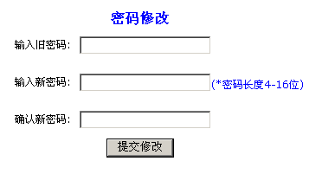

退出模块：退出登录，返回登录页面
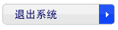

管理员模块：
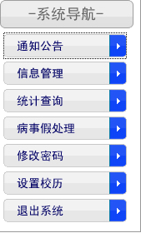

通知模块：
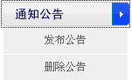

发布通知（可以上传附件）
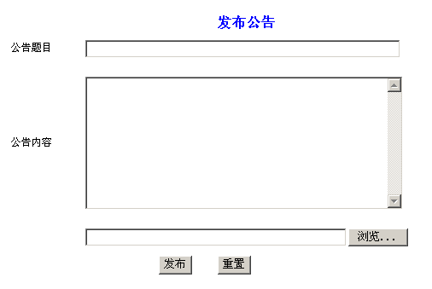

删除通知
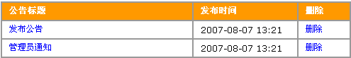

信息管理模块：
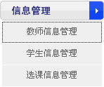

教师信息管理：教师信息通过Excel导入，删除
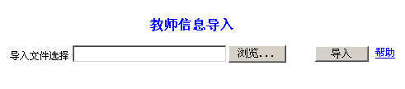
（*Excel表格式说明（须严格按照此格式）：第一行为属性列：教工号 教师姓名）
- 信息导入：导入Excel表，若需要添加单条信息也需要通过Excel表的格式。
导入成功之后，当前页会显示出导入的教师信息，如下图。
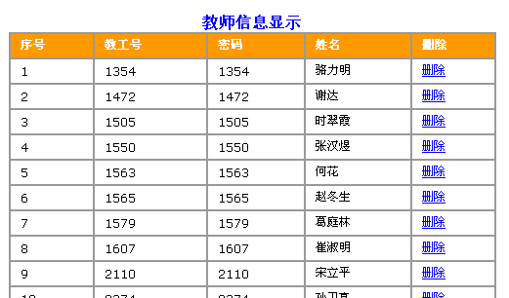
- 帮助链接：Excel格式说明的提示信息。
- 删除链接：删除教师信息。

学生信息管理：学生信息通过Excel导入，删除
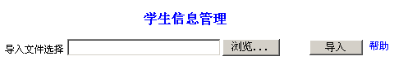
（*Excel表格式说明（须严格按照此格式）：第一行为属性列：学号 姓名 班级）
- 信息导入：导入Excel表，若需要添加单条信息也需要通过Excel表的格式。
导入成功之后，当前页会按班级分类显示出导入的学生信息。如下图
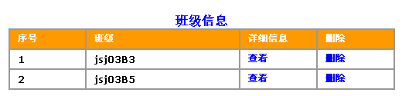
- 帮助链接：Excel格式说明的提示信息。
- 删除链接：以班级为单位删除学生信息。
- 查看链接：查看班级学生的详细信息。如下图：
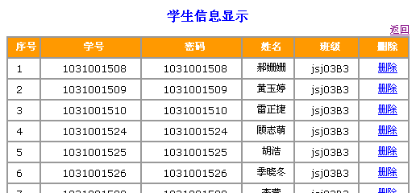
- 删除链接：删除个别学生信息。

选课信息管理：
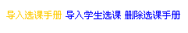
    - 导入选课手册链接：选课手册信息通过Excel导入，删除功能
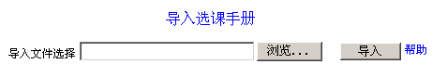
（*Excel表格式说明（须严格按照此格式）：第一行为属性列：课程号 课序号 课程名 教师姓名 上课时间）
- 信息导入：导入Excel表，若需要添加单条信息也需要通过Excel表的格式。导入成功后，显示下图所示选课手册信息：
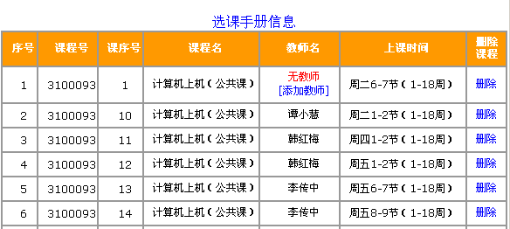
- 删除链接：删除个别选课信息。
- 添加教师链接：部分课程如果暂无任课教师，管理员可以在导入选课手册后手动添加，添加页面如下图所示：
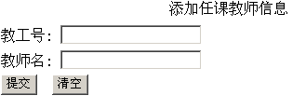
    - 导入学生选课连接：以课程为单位导入学生选课信息，以课程为单位删除学生选课信息功能。
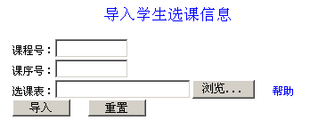
（*Excel表格式说明（须严格按照此格式）：第一行为属性列（只有一个属性）：学号）
- 信息导入：填写课程号，课序号，导入Excel表。若需要添加某门课程中的某个学生的个别选课信息也需要通过Excel表的格式。
导入成功后，在下图的教师任课表中会显示查看该门课程学生信息的链接，如下图所示：
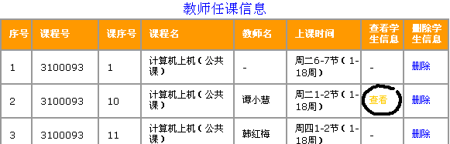
- 删除链接：删除该门课程的所有学生选课信息。
- 查看链接：查看本门课程的学生信息，如下图：
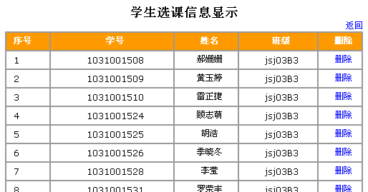
- 删除链接：删除该门课程的个别学生的选课信息。
    - 删除选课手册：该操作将会把所有的学生选课信息和选课手册信息全部删除，所以务必谨慎操作。

总体说明：各项删除操作务必注意。
- 删除教师信息，同时删除该教师的任课信息。
- 删除学生信息，不影响数据库中的其它表。
- 删除选课手册中的某门课程，同时删除该门课的教师任课信息和学生选课信息。
- 删除学生选课，不影响数据库中的其它表。
- 删除选课手册，同时删除选课手册，教师任课信息、学生选课信息和缺勤纪录。因此管理员在进行此项操作时需务必小心。该操作一般在每学期开学时进行。

统计查询：
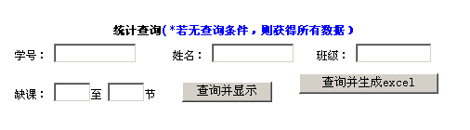

查询条件：学号、姓名、班级、缺课节数的范围

功能：
- 查询数据显示：当前周之前各周的考勤统计情况及统计结果
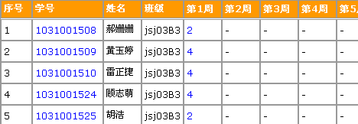
- 查询数据生成Excel表
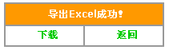
- 详情查看：
      - 某一学生所有的缺勤信息（点击学号链接）
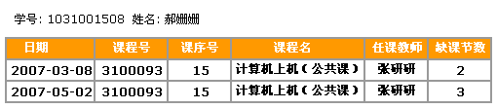
      - 某一学生某周的缺勤信息（点击每周统计数字链接）
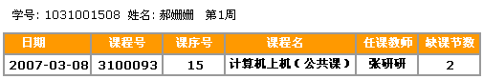

病事假处理：
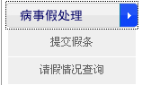

提交假条：
- 操作步骤1：查询出某学生请假期间内的缺勤情况
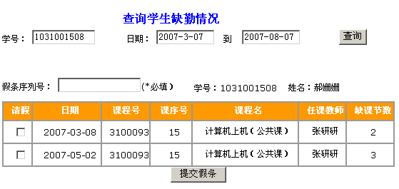
- 操作步骤2：填写假条序列号（方便存档），选中要提交的消假的缺勤情况，进行消假
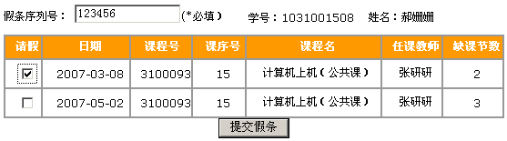

请假情况查询：查询出某学生某段时间内的请假情况
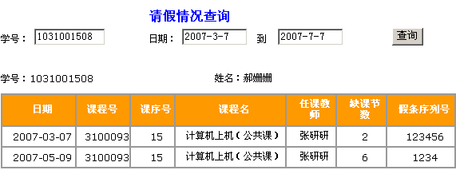

设置校历：
设置本学期开学第一天（周一）的日期设置之后便生成本学期的校历表。
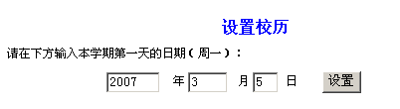
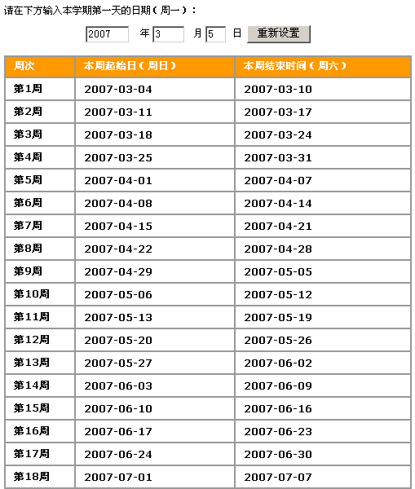
（* 说明：在每学期的开始由管理员设置好校历之后，考勤统计情况便根据校历的日期进行统计数据。）

教师模块：
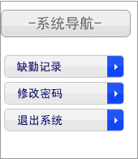

首页显示管理员通知：链接查看详情
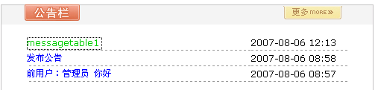

缺勤记录：

显示授课表：
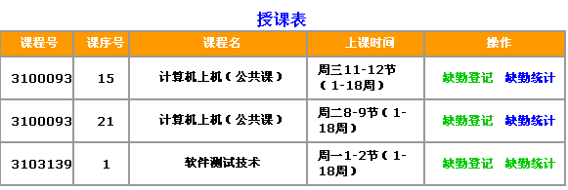

缺勤登记链接：
    - 选择缺勤登记的日期：
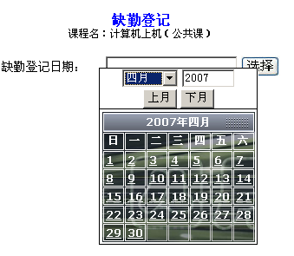
    - 填写缺勤情况并提交：⑴教师在作缺勤登记时应先选中缺勤复选框，然后才能填写缺勤次数。如果教师取消对复选框的选择，缺勤次数恢复为0并禁止填写。⑵在管理员对学生缺勤统计之前，教师可以修改所有的缺勤纪录。在管理员对学生缺勤统计之后，教师只能查看某日期提交过的缺勤纪录或提交在某日期还没有提交过缺勤纪录，而不能对已提交过的纪录进行修改。
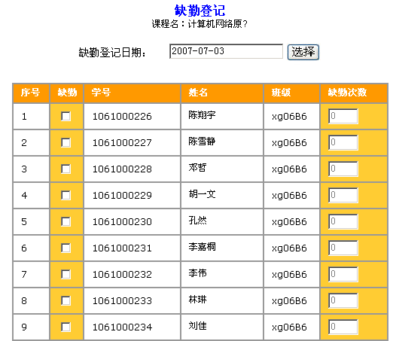

缺勤记录：（生成Excel表）
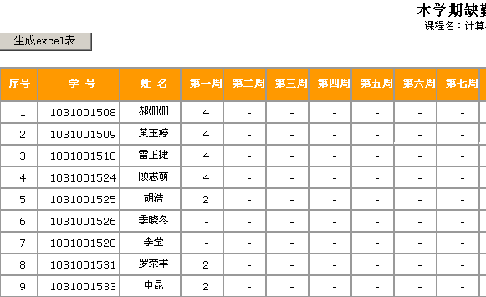

学生模块：
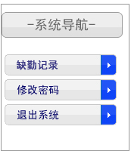

首页显示管理员通知：链接查看详情（同教师模块）

缺勤记录：

缺勤总况：
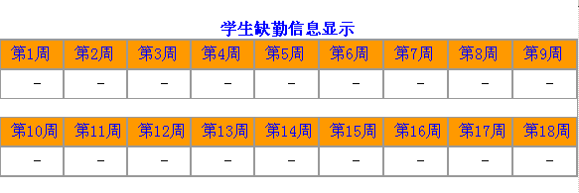

可以链接查看自己每周的缺勤详情
